**리눅스 설치 (최소 설치) 🡺 X-windows 없음**

1. 가상머신 VirtualBox-5.2.26
2. 리눅스 CentOS-7

|  |  |
| --- | --- |
| **root** | **r** |
| **j** | **J** |

rpm –qa | nl 🡺 package 설치 수 (303개)

df –h 🡺 하드디스크 파티션 정보

**ssh-server, 원격 접속**

|  |  |
| --- | --- |
| **웹서버(아파치)** | **웹 클라이언트(브라우저)** |
| **ssh-server** | **putty** |
| **서버** | **클라이언트** |

Linux (CentOS)

Open-ssh

Server

Putty

Client

**Port 22**

**리눅스 기본 명령어**

|  |  |
| --- | --- |
| date | 날짜 |
| cal (2019) | 달력 |
| who | 접속된 사용자 목록 |
| w | 접속된 사용자 정보 |
| whoami | 자신이 누구인지 |
| users | 현재 접속한 사용자 |
| arch | CPU 종류 |
| logname | 로그인한 사용자 확인 |
| id (j) (-u)  id (j) (-g) | 사용자 id 확인  user / group id 확인 |
| hostname (-d) | 컴퓨터이름 |
| uname | 설정한 리눅스 이름 |
| history | 지금까지 사용한 명령어 |
| 명령어 –help | 간단 도움말 |
| . | 자신을 나타낸다. |
| .. | 부모를 가리킨다. |

**전체 경로(PATH)가 보이도록 설정하기**

1. root 로그인
2. vi /etc/bashrc
3. 41번 라인 W 🡺 w 변경
4. :wq 저장
5. 다시 로그인

* 홈 디렉토리 (~)
* 시스템 루트 디렉토리 (/)

**파일 분류 권한 하드링크수 소유주 소유그룹 사이즈 파일수정시간 파일명**

-파일 / d디렉토리

|  |
| --- |
| **ls -S** |
| **ls –a** |
| **ls –l** |
| **ls –t** |
| **ls -s** |
| **ls -R** |

|  |
| --- |
| **man** |
| **info** |
| **help** |
| **[] : 생략가능** |
| **… : 중복허용** |

|  |
| --- |
| **mkdir** |
| **rmdir** |

|  |
| --- |
| **cat, nl** |
| **more, less** |
| **head, tail** |

절대경로: /부터 이동

상대경로: 현재부터 이동

|  |
| --- |
| **cp (복사)** |
| **rm (삭제)** |

이미 존재하면 덮어쓸 수 있다.

디렉토리이면 그 아래로 들어간다.

복사하면서 이름변경도 가능하다.

-i interactive

-f force

-r recursive (디렉토리 포함)

|  |
| --- |
| **mv (이동)**  **rename**  **기능 포함** |
| **rename**  **(이름변경)** |

**리눅스 패키지(프로그램) 관리**

1. 조회: rpm –qa | grep <패키지>
2. 설치: yum –y install <패키지>
3. 삭제: rpm –e <패키지>

**리눅스 압축하기**

1. gzip ⬄ gunzip
2. xz ⬄ unxz
3. tar xfz h.tar.gz (묶기 + 압축)
4. tar cfz h.tar.gz (묶음 + 풀기)

**권한(Permission) / chmod**

Read (4)

Write (생성, 삭제, 수정) (2)

Execute (1)

**파일의 분류**

1. 리눅스는 모든 것을 파일로 간주한다.
2. 프린터, 키보드, 모니터, 하드디스크, 디렉토리 …

|  |  |
| --- | --- |
| **-** | **일반 파일** |
| **d** | **디렉토리** |
| **l** | **심볼릭 링크** |
| **c** | **Character** |
| **b** | **Block** |
| **s** | **Socket** |
| **p** | **Named pipe** |

**hard link VS symbolic(soft) link**

i-node

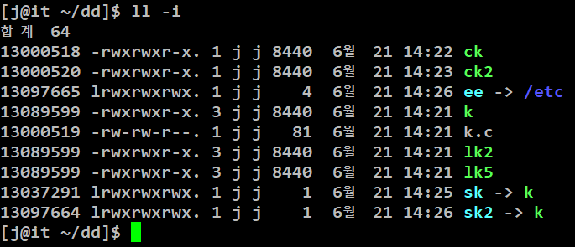

**ck2**

**ck**

sk / sk2

lk2 / lk5

**k**

**alias 명령어 별칭**

1. alias h=”history”
2. alias c=”clear”

**history 명령어 역사**

1. history
2. history 10
3. history –c
4. Ctrl + P / Ctrl + N

**Bash 로그인하면 어떤 일이?**

1. HOME, bash 설정 파일
2. /etc/profile
3. /etc/profile.d/*.sh
4. ~/.bash_profile , ~/.bashrc , ~/.bash_history , ~/.bash_logout

[/etc/bashrc 🡺 $PS1]

**명령 프롬프트 변경**

1. PS1: 명령 프롬프트 설정
2. PS2: 보조 프롬프트
3. Tab: 자동 완성 기능

**Bash >, >> 어디에 쓸까?**

출력 재지향 (redirection)

출력 재지향 파일에 추가하기

1. 출력 내용 저장 하기

>: 덮어쓰기

>>: 덧붙이기

1. 윈도우와 함께 작업